apendice b

**EVALUACIÓN DE SISTEMA DE ENFRIAMIENTO**

**Objetivos:**

1. Evaluar las condiciones optimas de operación requeridas y compararlas vs. Las condiciones actuales de operación.

**Consideraciones:**

1. El sistema hidráulico de bombeo de agua de enfriamiento se lo divide en tres partes.

Parte # 1: línea de tubería de succión – antes de la bomba

Parte # 2: línea de tubería de descarga – después de la bomba

Parte # 3: intercambiadores de calor

1. Condiciones optimas de operación en los intercambiadores:

* Velocidad= 1,2 m/s ““referencia bibliográfica: Juan G. Saldarriaga V. Hidráulica de tuberías, McGraw-Hill, Santafé de Bogotá, Colombia, 1998.”
* DT = 5,5 ªC “referencia bibliográfica:ASHRAE, 2000 ASHRAE Systems and Equipment Handbook (SI), Chapter 36, ASHRAE, Atlanta, USA, 2000 ,cooling tower performance chart ”

1. las pérdidas (resistencias ) en los tres intercambiadores en paralelo son iguales

**Procedimiento:**

1. Se determina el caudal óptimo en los tres intercambiadores haciendo uso de las consideraciones óptimas de operación

* Velocidad= 1,2 m/s
* Conservación de los cabezales hidráulicos requeridos “perdidas” en los tres intercambiadores colocados en paralelo

1. Posteriormente haciendo uso de los valores obtenidos se determina el cabezal hidráulico requerido en todo el sistema.
2. Haciendo uso de estos primeros valores de cabezal hidráulico y caudal total requerido por el sistema se procede a realizar:
3. Un balance de energía entre el calor absorbido por el agua de enfriamiento y el calor removido por el aire en la torre. De esta manera se deberá confirmar si con estos primeros valores se alcanza la siguiente consideración optima de operación “DT = 5ªC”, de no ocurrir se deberá proceder a iterar desde el inicio para obtener nuevos valores hasta que se obtenga.











**BALANCE DE ENERGÍA**

Para la transferencia de calor del lado del agua:

q1 = Q*Cp*(thw – tcw)

Donde:

q1: Transferencia de calor del lado del agua

Cp: calor específico del agua, kJ/(kg ºK)

Q : flujo másico del agua que ingresa a la torre, kg/s

tw: temperatura del agua en contacto con el relleno, ºK

thw: temperatura del agua caliente que ingresa a la torre, ºK

tcw: temperatura del agua fría que sale de la torre, ºK

Para la transferencia de calor del lado del aire:

q2 = G*(hoa – hia)

Donde:

q2: Transferencia de calor del lado del aire

G: flujo másico del aire que ingresa a la torre, kg/h ó kg/s.

hia: Entalpía de mezcla gaseosa que ingresa a la torre a la temperatura de bulbo húmedo, kJ/kg.

hoa: Entalpía de mezcla gaseosa que sale de la torre a la temperatura de bulbo húmedo, kJ/kg.

Determinación de G: flujo másico del aire que ingresa a la torre, kg/h ó kg/s.

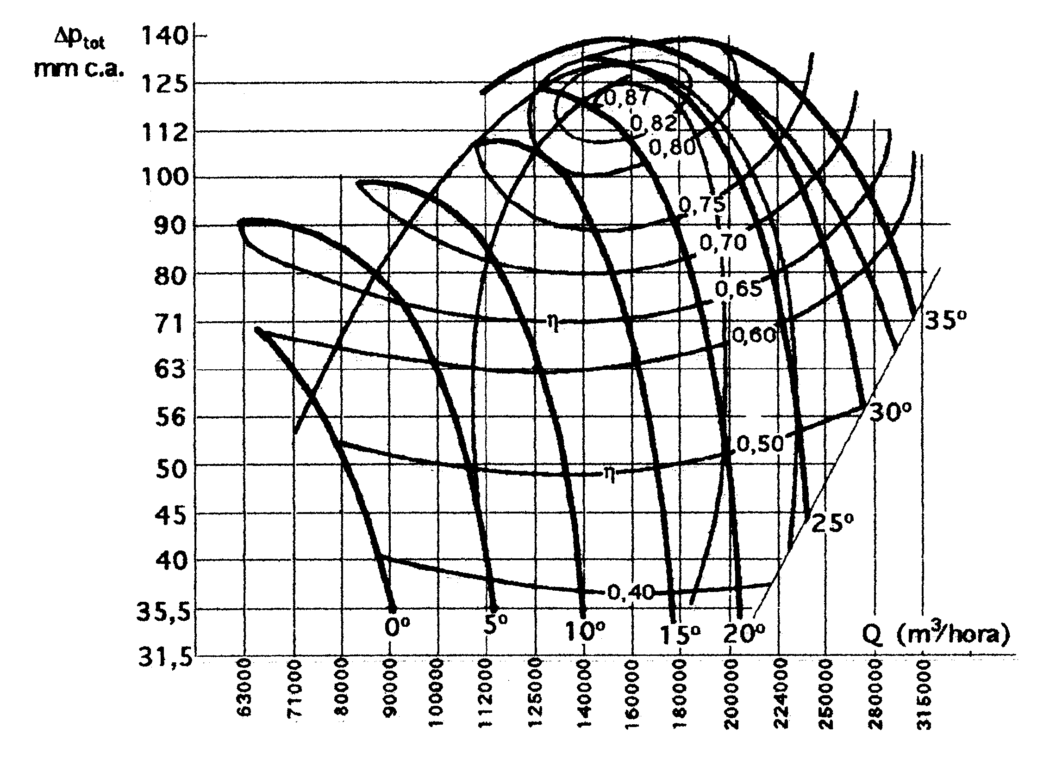

**CURVAS SEGÚN ORIENTACIÓN DE ÁLABES DE UN VENTILADOR**

Consideraciones:

* Dp tot (mm ca) : milímetros de columna de agua levantada

Dp tot = 90

* Angulo de alabe 10 °

Se determina

G = 106000 m3 / h = 29,44 m3 / s



**Condiciones optimas de operación requerida:**

1. Caudal total suministrado por la bomba = 98,71 psi
2. Cabezal hidráulico total suministrado por la bomba =163,26 GPM

**Condiciones actuales de operación:**

1. Caudal total suministrado por la bomba = 35 psi
2. Cabezal hidráulico total suministrado por la bomba =89 GPM